De mooiste roos van de wereld
Verdens deiligste Rose
Hans Christiaan Andersen

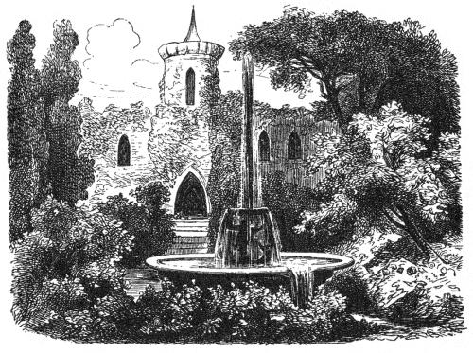
Er was eens een machtige koningin die in haar tuin de mooiste bloemen van alle jaargetijden en van alle landen van de wereld had, maar ze hield het meest van de rozen en daarom had ze daar de meest verschillende soorten van, van de wilde klimrozen met groene blaadjes die naar appeltjes roken tot de mooiste rozen uit de Provence, en die groeiden tegen de muren van het kasteel op, slingerden zich rond de pilaren en langs de vensterbanken, door de gangen langs de plafonds in de zalen; en de rozen waren verschillend van geur, vorm en kleur. Maar binnen heerste verdriet en droefheid.
De koningin lag op haar ziekbed en de artsen zeiden dat ze moest sterven. 'Maar er is een oplossing voor haar!' zei de wijste onder hen. 'Breng haar de mooiste roos van de wereld, de roos die de uitdrukking van de hoogste en zuiverste liefde is; als ze die onder ogen krijgt, voordat ze breken, dan sterft ze niet.' Jong en oud kwamen overal vandaan rozen brengen, de mooiste die er in tuinen bloeiden, maar die rozen waren het niet; uit de tuin van de liefde moest de bloem komen. Maar welke roos was nu de uitdrukking van de hoogste, de zuiverste liefde? De dichters zongen over de mooiste roos van de wereld, ieder had het over een andere.
De boodschap ging door het hele land, naar ieder hart dat sloeg van liefde; boodschappen gingen naar mensen van alle standen en alle leeftijden. 'Niemand heeft het nog over de bloem gehad,' zei het lied. 'Niemand heeft nog de plaats aangewezen waar die bloem in al haar heerlijkheid is ontsprongen.
Het zijn niet de rozen op de kist van Romeo en Julia of van het graf van Valborg, hoewel die rozen altijd in sagen en verhalen hun geur zullen verspreiden.
Het zijn ook niet de rozen uit de bloedige lansen van Winkelried, uit het bloed dat stroomt uit de gewijde borst van de held die stierf voor zijn vaderland, hoewel geen dood mooier kan zijn, geen roos roder dan het bloed dat daar vloeide.
Het is ook niet de wonderbaarlijke bloem die een man ertoe brengt om maanden- en jarenlang, in lange, slapeloze nachten, in zijn eenzame kamer zijn jonge leven op te geven, de magische roos van de wetenschap!'
'Ik weet wel waar ze bloeit,' zei een gelukkige moeder, die met haar zuigeling aan het ziekbed van de koningin kwam. 'Ik weet waar de mooiste roos te vinden is. Die bloeit op de blozende wangen van mijn lieve kind, als het, gesterkt door de slaap, zijn oogjes opent en mij met zijn hele liefde toelacht!'
'Mooi is die roos, maar er is er één die nog mooier is!' zei het lied. 'Veel mooier!' zei één van de vrouwen. 'Ik heb haar gezien, er bestaat geen verhevener, gewijder roos, maar ze was bleek, als de bladeren van de theeroos. Op de wangen van de koningin heb ik die gezien. Ze had haar koningskroon afgezet en ze liep zelf die lange, droevige nacht met haar zieke kind rond, huilde erom, kuste het en bad tot God voor haar kind, zoals een moeder in het uur van angst bidt.'
'Heilig en wonderbaarlijk in haar macht is de witte roos van het verdriet, maar ook die is het niet! Nee, de mooiste roos heb ik voor Gods altaar gezien,' zei de vrome, oude bisschop. 'Ik zag haar stralen als het gezicht van een engel. De jonge meisjes gingen naar het Avondmaal, vernieuwden het verbond van hun doop en er bloeiden rozen en er verbleekten rozen op die frisse wangen. Een jong meisje stond er. Ze keek met de volle zuiverheid en liefde van een ziel op naar haar God. Dat was de uitdrukking van de zuiverste en hoogste liefde!'
'Gezegend is die liefde,' zei het lied, 'maar niemand van jullie heeft de mooiste roos van de wereld nog genoemd.' Toen kwam er een kind het vertrek binnen, het zoontje van de koningin.
Hij had tranen in zijn ogen en op zijn wangen.
Hij droeg een groot opengeslagen boek, ingebonden in fluweel en met grote zilveren sloten. 'Moeder!' zei het kleintje. 'Moet je horen wat ik heb gelezen!' Het kind ging bij het bed zitten en las voor uit het boek over degene die zichzelf aan de dood op het kruis overleverde om de mensen, ook de ongeboren geslachten, te verlossen. 'Grotere liefde bestaat er niet!' En er ging een gloed van rozen over de wangen van de koningin, haar ogen werden heel groot en helder, want ze zag uit de bladzijden van het boek de mooiste roos van de wereld opstijgen, het beeld van die roos die ontsprong aan het bloed van Christus aan het kruishout. 'Ik zie haar!' zei ze. 'Nooit zal hij sterven die die roos heeft gezien, de mooiste van de wereld.'
EINDE

